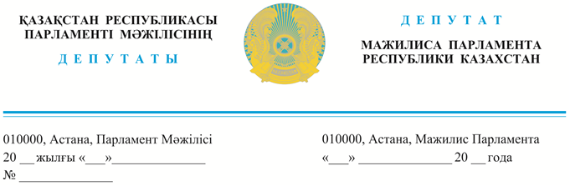

**Қазақстан Республикасы Премьер-министрінің орынбасары**

**Т.Б. Дүйсеноваға**

2023 жылғы 13 қыркүйекте жарияланды

**Депутаттық сауал**

**Құрметті Тамара Босымбекқызы!**

Мемлекет басшысы Қасым-Жомарт Кемелұлы Тоқаев биылғы Жолдауда: «Сапалы орта білім алу – әрбір баланың мызғымас құқығы. Мұндағы ең түйінді сөз – «сапа». Сондықтан білім сапасын жақсарту және мұғалімдердің біліктілігін арттыру ауадай қажет. Бәріне бірдей білім беру үшін интернет жылдамдығы жоғары және білім берудің цифрлы ресурстары тегін әрі қолжетімді болуы шарт. Білім беру жүйесі еңбек нарығының сұранысына қарай өзгеріп отыруы керек», – деп, білім экономикасындағы жаңа міндеттерді айқындады.

«Аманат» партиясының сайлауалды бағдарламасының жүзеге асыру аясында 2023-2027 жылдары барлық өңірлерде Абай атындағы гуманитарлық мектептер, О. Жәутіков атындағы IT мектептер, Қ. Сәтбаев атындағы техникалық мектептер желісін ашу жоспарлануда. Аталған желілік мектептер аясында оқушылардың бойында лингвистикалық-гуманитарлық білімді, инженерлік-техникалық құзыреттіліктерді, STEAM оқытуды, еңбек нарығының сұраныстарына сай кәсіби бағдарды дамыту өзекті.

Аталған мектептердің қаржыландырылуын республикалық бюджеттен қарастырылған абзал деп ойлаймыз.

Ы. Алтынсарин атындағы Ұлттық білім беру академиясы осы желілік мектептер үшін білім беру бағдарламаларын, типтік оқу бағдарламасын, оқу жүктемесін жан-жақты зерделеуі қажет. Себебі, аталған желілік мектептердің тәжірибесі өскелең ұрпақтың заманауи сапалы білім алуымен қатар, бүгінгі еңбек нарығы күрделі уақытта бәсекелестікте өмір сүре алатын тұлға тәрбиелеуі шарт. Ол үшін ақпарат тасқынында керегін іздеп табуға үйрету арқылы оқушылардың жеке білім траекторияларын қалыптастырып, өмір бойы білім алу дағдысын сіңіріп, болашақта табысты маман ретінде ел экономикасын дамытуға үлес қосуын да ойластырған жөн.

Қазақ тілі мен әдебиеті пәнін тереңдетіп, кең ауқымда оқытудың жаңа мазмұндық білім беру бағдарламаларын әзірлеуде, оны оқыту методикаларын насихаттауда өлшеусіз тарихы бар қарашаңырақ – Абай атындағы қазақ тілі мен әдебиетін тереңдетіп оқытатын республикалық мамандандырылған орта мектеп-интернатының методикалық орталық ретінде дамуына тың серпін болары сөзсіз.

Осыған орай, Парламент Мәжілісінің Әлеуметтік-Мәдени даму Комитетінің депутаттары ретінде «Қазақстан Республикасының кейбір заңнамалық актілеріне білім беру және тәлімгерлік мәселелері бойынша өзгерістер мен толықтырулар енгізу туралы» заң жобасы аясында бастамашылықпен «желілік мектептер» ұғымы Заңға енгізілуде.

**AMANAT партиясы фракциясы** Абай атындағы гуманитарлық мектептер, О. Жәутіков атындағы IT мектептер, Қ. Сәтбаев атындағы техникалық мектептер желісінің инфрақұрылымдық, білім беру мазмұны, білім беру бағдарламалары, тәрбие жұмысы, ұстаздардың біліктілігін арттыру, академиялық еркіндік, ауыл оқушылары және әлеуметтік аз қамтылған отбасы балалары үшін арнайы квота және қаржылық мәселелерін шешу мақсатында Қазақстан Республикасының Үкіметі аталған желілік мектептерді ашу және дамыту бағдарламасын қабылдауы және оны жүзеге асырудың жоспарын бекітуі қажет деп санайды.

**Қазақстан Республикасы**

**Парламенті Мәжілісінің депутаттары,**

**«AMANAT» партиясы**

**фракциясының мүшесі Ж. Сүлейменова**

**Қазақстан халық партиясының мүшесі К. Сейтжан**

Орындаған: Г. Сахова

тел: 74-68-51